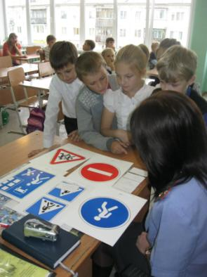
В последнее время много говорят о происшествиях на дороге. Чаще всего виновным считают водителя. Но и пешеходам нельзя забывать правила дорожного движения. Родители постоянно предупреждают об опасности на дорогах, учителя проводят классные часы. Говорится о безопасном движении на уроках ОБЖ.
А для третьеклассников был организован праздник. Ребятам пришлось путешествовать по станциям. Где-то учителя читали интересную поучительную лекцию. Где-то игроки быстро и правильно отвечали на вопросы викторины, решали логические задачи, участвовали в конкурсах. На одной из станций был показан поучительный мультфильм.
Присутствовал на празднике полицейский, с которым ребята могли побеседовать, задать волнующие их вопросы.
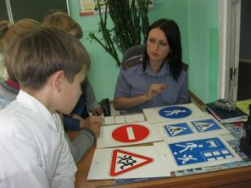
Вспомнили не только правила перехода дороги и поведения пешехода, но говорили о правилах движения на велосипедах и скутерах.
Ученики приняли в празднике активное участие. Им было весело и интересно. Праздник удался. Остается пожелать, чтобы правила дорожного движения выполнялись на практике, в жизни.

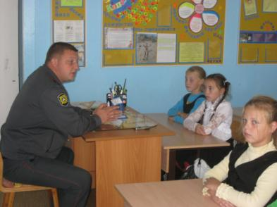

Борисевич Максим
Червяков Вячеслав

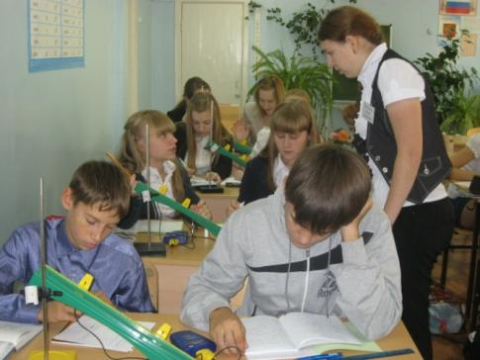
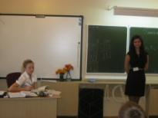
Пятого октября празднуется День учителя. В нашей школе стало доброй традицией проводить в этот праздник день самоуправления, когда ученики становятся дублерами учителей и административных работников. Даже роль охранника исполняет дублер.
Мы с подругой вели уроки русского языка и литературы в нескольких классах. Хорошо подготовились с помощью учителя О.В.Яценко. Вели уроки с радостью и небольшим волнением.
Больше всего понравилось преподавать у шестиклассников. Дети хорошо работали, слушались и с уважением относились к нам.
Этот день надолго нам запомнится. Теперь мы понимаем, как учителя устают, сколько сил и нервов тратят на нас учеников, как бывает обидно, если нет понимания.
Спасибо вам, наши учителя, за ваш бесценный труд!
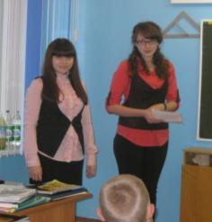
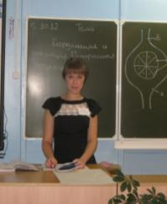
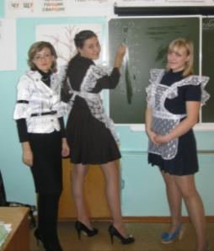
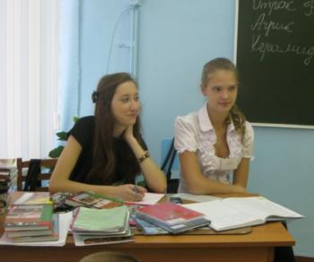

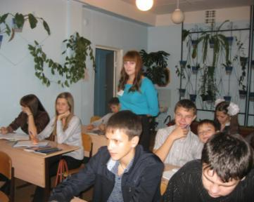
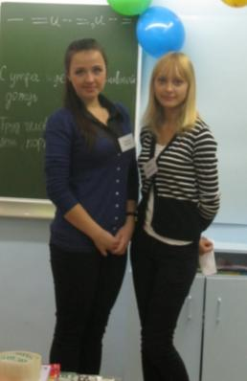

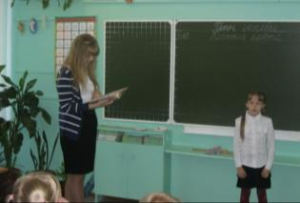

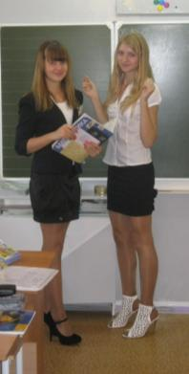

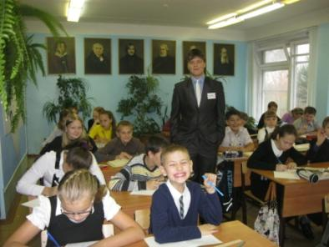

1812 год. Эта дата известна всем. В этот год русский народ, проявив доселе невиданное единство, терпение, силу, величие духа, смог остановить одну из величайших вражеских армий – армию Наполеона.
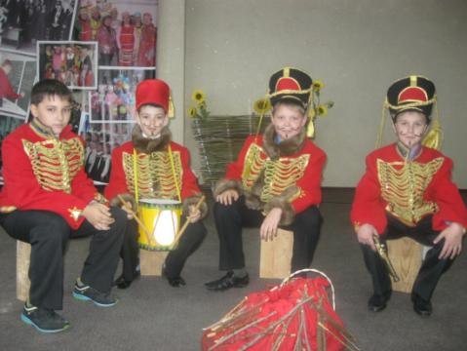
Уже 200 лет помнит и чтит народ героизм защитников земли своей.
Поэты и писатели прославляют единство русского народа, его духовный порыв, отвагу. Каждый помнит знаменитые строки стихотворения М.Ю.Лермонтова «Бородино», отражающие гордость воинов – защитников Руси, страшные картины сражения, когда «смешались кони, люди», когда «рука бойцов колоть устала».
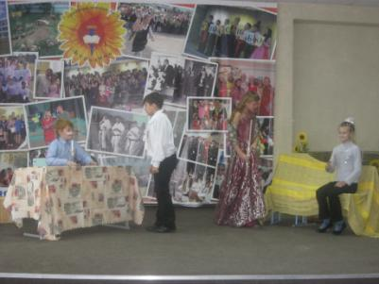
Ученики пятых – шестых классов попытались инсценировать это бессмертное произведение. Им удалось поразить зрителей и членов жюри.
Участники конкурса смогли погрузить присутствующих в те далёкие времена, заставить почувствовать тяжесть пережитых сражений, гордость народа- победителя.
Каждое выступление было оригинальным. Артисты подобрали подходящие костюмы и декорации. Каждый номер стал настоящим чудом.

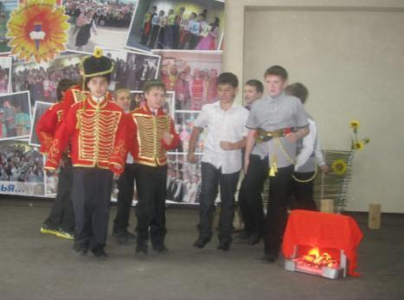

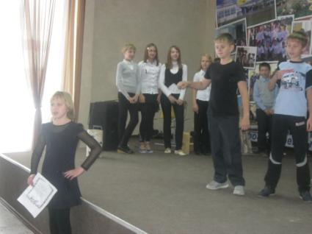

Перед инсценированием прошла небольшая викторина, где учащиеся показали знание истории, литературы и русского языка.
Нелегко пришлось жюри. Но после долгих споров они приняли решение.
3 место заняли учащиеся 5В класса.
2 место разделили артисты 6А и 6Б классов.
1место было отдано ученикам 5А и 5Б классов.
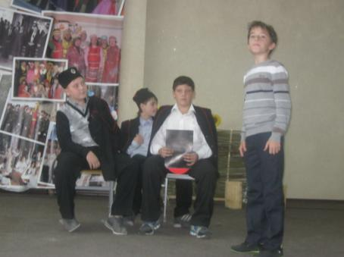
Поздравляем с чудесным выступлением всех участников и с заслуженной победой.

